**+*Федеральное государственное бюджетное образовательное учреждение высшего образования  
“Уфимский университет науки и технологий”**

**Кафедра** Высокопроизводительных вычислительных технологий и систем

**Дисциплина:** Математическое моделирование

Лабораторная работа №2

**Тема:** “Имитационное моделирование сложных систем с помощью клеточных автоматов”

|  |  |  |  |  |
| --- | --- | --- | --- | --- |
| Группа ПМ-453 | ФИО | Подпись | Дата | Оценка |
| Студент | Купряхин В.В. |  |  |  |
| Преподаватель | Лукащук В.О. |  |  |  |

Уфа 2023

**Цель работы:** получить навык имитационного моделирования сложных динамических систем с использованием клеточных автоматов на примере моделей биологических систем.

**Задание на лабораторную работу**

**Задача 1. Клеточный автомат "Жизнь"**

Выполнить программную реализацию клеточного автомата, функционирующего в соответствии со следующими правилами:

1) Клетка может находиться в двух состояниях - пассивном и активном;

2) В качестве окрестности рассматривается восемь соседних клеток;

3) Если в окрестности пассивной клетки две активных, то данная клетка также становится активной ("рождается");

4) Если в окрестности активной клетки три или более активных клеток, то

она становится пассивной ("умирает").

Реализовать алгоритм на клеточном пространстве 32х32 ячеек. Начальное распределение активных и пассивных клеток – случайное, подчиняющееся равномерному закону распределения. Также подобрать начальные распределения, соответствующие стационарным и циклическим структурам (по три примера каждой структуры).

**Задача 2. Клеточный автомат "Нейронная сеть"**

Данный автомат имитирует явления в однородной двумерной нейронной сети, состоящей из возбудимых элементов, и функционирует по следующим правилам:

1) Клетка может находиться в трех состояниях: покоя, активном и состоянии восстановления;

2) В качестве окрестности рассматриваются восемь соседних клеток;

3) Переход в состояние активности зависит от некоторого параметра, называемого уровнем активатора. В возбужденном состоянии клетки уровень активатора равен 1. В других состояниях он распадается на А % за такт;

4) Если клетка была в покое и общее количество активатора в восьми соседних и в данной клетке превысило порог активации П, то клетка возбуждается на Т тактов;

5) Через Т тактов возбужденная клетка переходит в состояние восстановления на В тактов, а затем переходит в состояние покоя.

Реализовать алгоритм при следующих параметрах: клеточное пространство 256х256 ячеек, А = 30%, П = 3, Т = 5, В = 8. Начальное распределение состояния клеток задано плоским фронтом. Также имеется периодический источник возбуждения (3х3 клетки) с периодом 15 тактов. Выявить характер взаимодействия между собой различных фронтов возбуждения.

**Задача 3. Клеточный автомат "Организмы - питательная среда"**

Клеточный автомат моделирует взаимодействие одноклеточных организмов с питательной средой и функционирует по следующим правилам:

1) Клеточное пространство образует поле $N×N$ клеток;

2) Окрестность клетки составляют восемь соседних клеток;

3) Каждой клетке соответствует значение P степени питательности раствора (энергоемкости), которое может изменяться от 0 до ;

4) Прирост $∆P$ питательности (энергоемкости) раствора клетки за такт времени выполняется следующим образом: $∆P=0$ при $P=Pmax$ и $∆P=r$ при $P<Pmax$, где $r$– скорость прироста питательности;

5) Общий запас энергии питательного раствора определяется суммарной питательностью (энергией) всех клеток и не может быть более ;

6) Клетка может быть свободной или содержать не более одного одноклеточного или другого живого организма;

7) Отдельная особь одноклеточного черпает энергию из питательного раствора клетки, в которой она находится, снижая его питательность и повышая свой запас энергии на $∆$ p за такт;

8) Максимально возможное количество энергии, запасаемое одноклеточным, не превышает p1;

9) На свои нужды отдельная особь затрачивает $∆$ e энергии за такт;

10) Особь всегда старается перейти на соседнюю свободную клетку, выбирая направление перехода случайным образом;

11) Время жизни отдельной особи составляет L тактов;

12) Если время жизни особи превысило продолжительность жизни для данных организмов или запас энергии снизился до нуля, то особь умирает;

13) Начиная с возраста T тактов особь считается зрелой и может производить себе подобных, затрачивая $∆$ r энергии при каждом делении дополнительно. При этом старая особь переходит на свободную соседнюю клетку, а новая остается в старой. Если свободных клеток в окрестности нет, то деления не происходит;

14) Начальное распределение особей по клеточному пространству подчинено равномерному закону распределения. Начальное число особей составляет А% максимально возможного, равного $N^{2}$.

Реализовать алгоритм при следующих параметрах: клеточное пространство 256х256 ячеек, $Pmax=10, r=1, А = 30\%, L=15, T=3, ∆p=5, p1=35,∆e=2, ∆r=3$. Выявить характерные зависимости в поведении колонии одноклеточных.

**Задача 4. Модифицированный клеточный автомат "Организмы - питательная среда"**

Выполнить модификацию алгоритма из задачи 3, заменив правило 10 на следующее: особь всегда старается перейти на соседнюю свободную клетку с наибольшим уровнем энергоемкости. Если ячейки в окрестности, имеют меньший запас энергии, то особь остается в прежней клетке.

Как изменится поведение колонии одноклеточных? Какие явления самоорганизации в данном случае возникают?

1. **Результаты реализации алгоритма “Жизнь”**

На языке программирования C# был реализован алгоритм “Жизнь”. Активные клетки обозначены голубыми “O”. Пассивные клетки черным фоном. Расположение активных клеток подчиненно равномерному распределению.



Начальное распределение клеток, алгоритм “Жизнь”

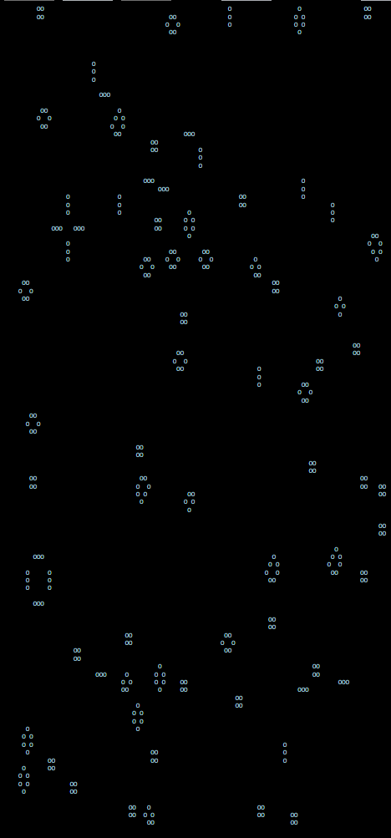

Этап, на котором остались лишь циклические и стационарные структуры, алгоритм “Жизнь”

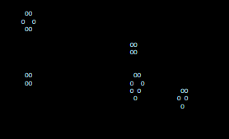

Стационарные структуры

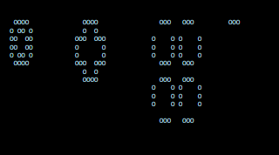

Циклические структуры

После 1000 итерации в системе остались лишь циклические и стационарные структуры.

1. **Результаты реализации алгоритма “Нейронная сеть”**

Клетка может находиться в трех состояниях: покоя – “O”, активном – “*”, состоянии восстановления черный фон. Начальное распределение состояния клеток задано плоским фронтом. Также имеется периодический источник возбуждения (3х3 клетки) с периодом 15 тактов.

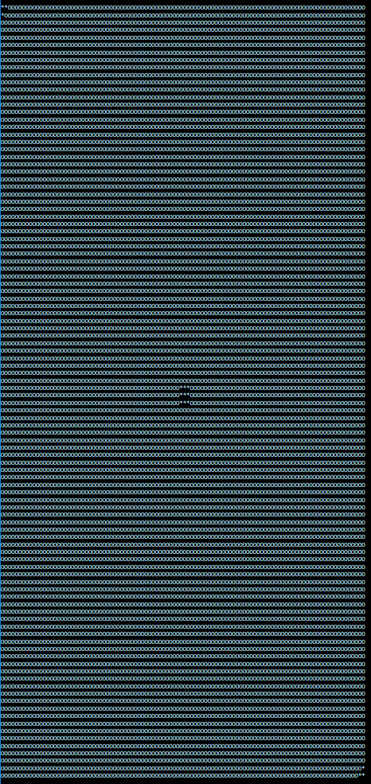

Начальное распределение, алгоритм «Нейронная сеть”

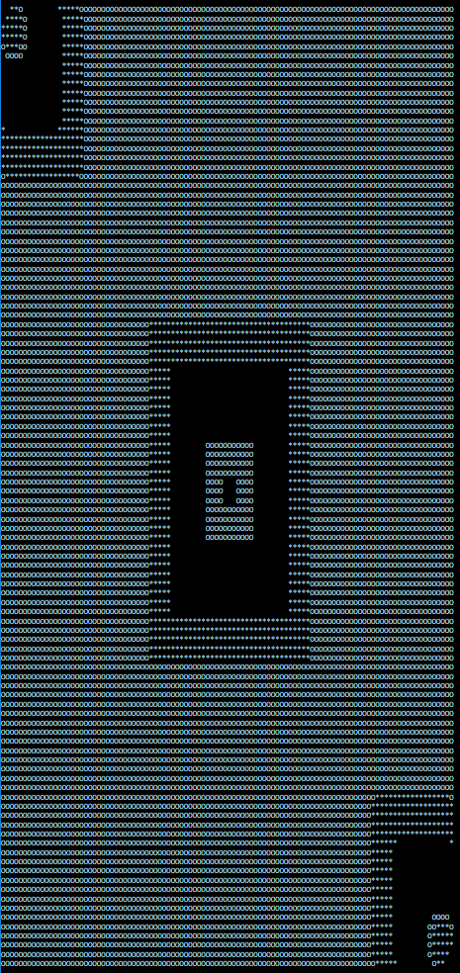

Рисунок 2, «Нейронная сеть”

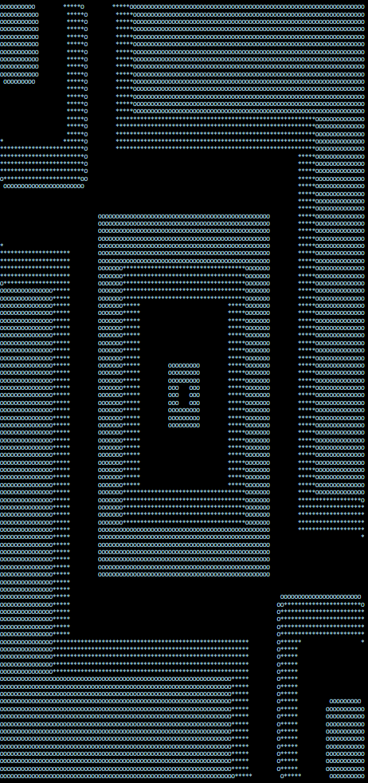

Рисунок 3, «Нейронная сеть”

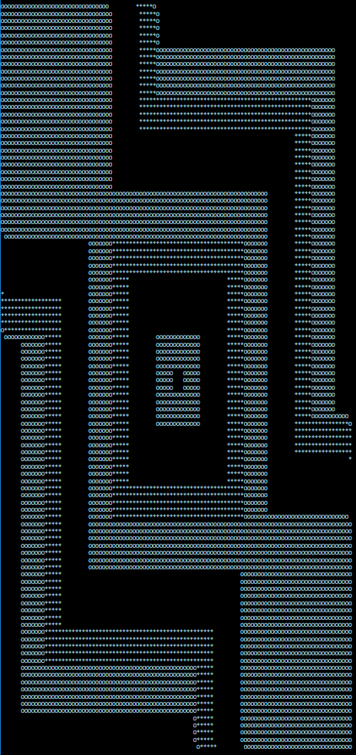

Рисунок 4, «Нейронная сеть”

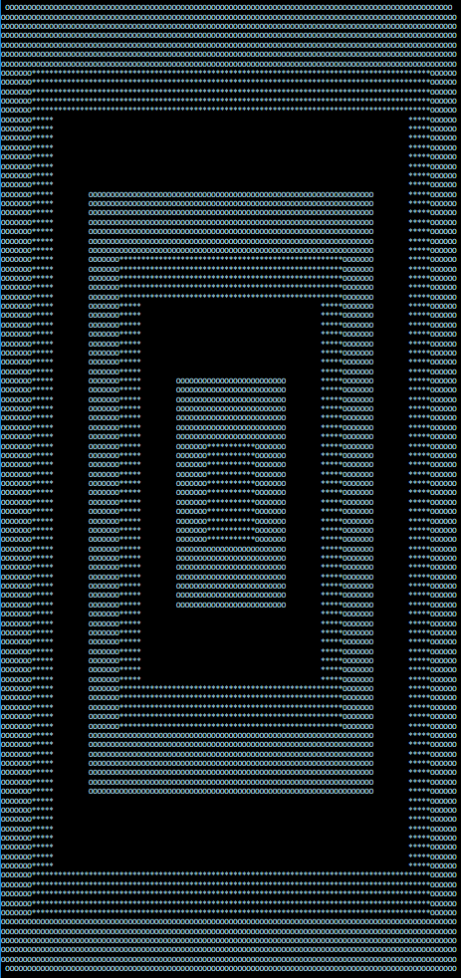

Рисунок 5, «Нейронная сеть”

При работе клеточного автомата наблюдаются прямоугольные волны, которые создает периодический источник возбуждения.

1. **Результаты реализации алгоритма “Организмы - питательная среда”**



Начальное распределение, алгоритм “Организмы – питательная среда”

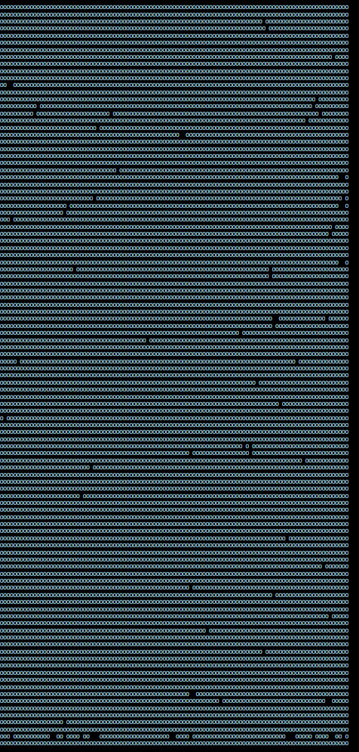

Максимальная популяция, алгоритм “Организмы – питательная среда”

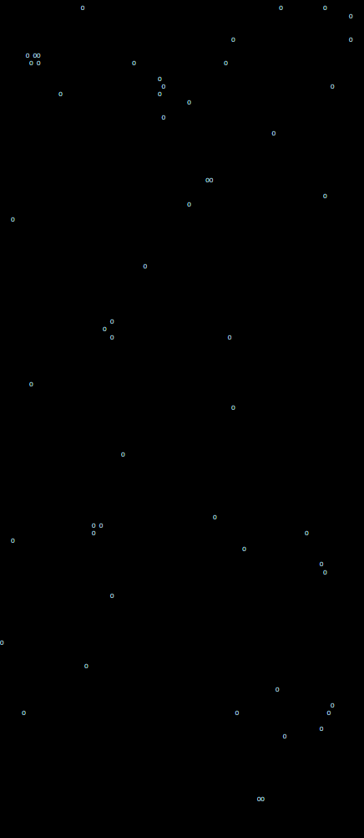

Вымирание популяции, алгоритм “Организмы – питательная среда”



Восстановление популяции, алгоритм “Организмы – питательная среда”

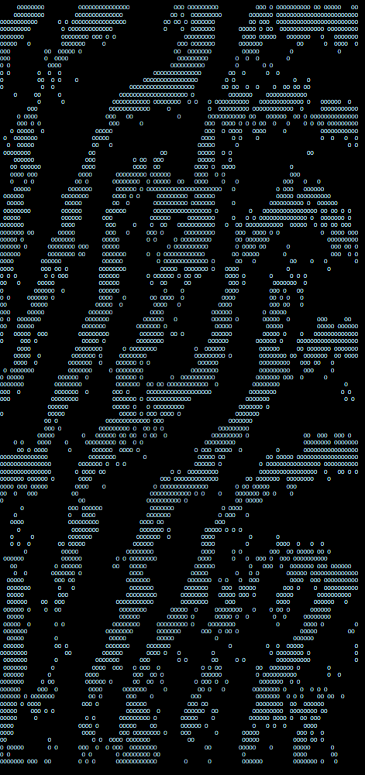

Стабилизация популяции, алгоритм “Организмы – питательная среда”

Вначале популяция клеток быстро разрослась, затем из-за недостатка питательных веществ почти полностью вымерла. Но с ростом питательных веществ смогла восстановиться. После восстановления наблюдается структура в передвижении клеток.

1. **Результаты реализации модифицированного алгоритма “Организмы - питательная среда”**



Начальное распределение, алгоритм “Организмы – питательная среда”

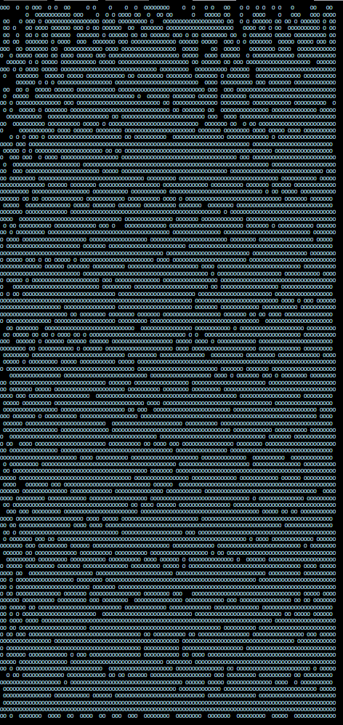

Максимальная популяция, алгоритм “Организмы – питательная среда”

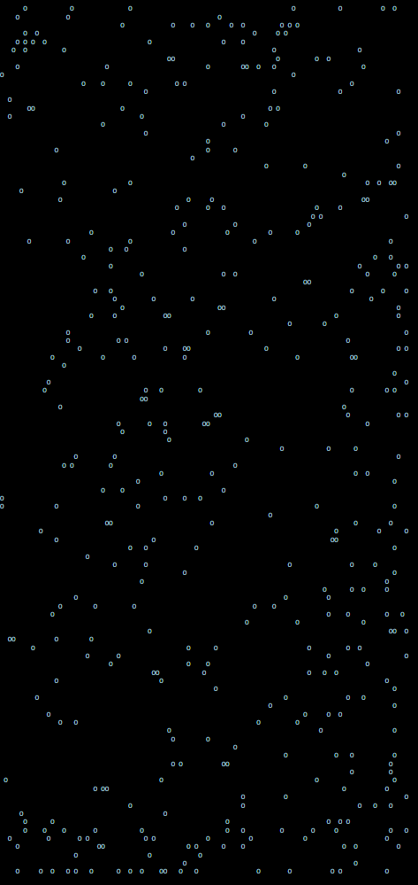

Вымирание популяции, алгоритм “Организмы – питательная среда”

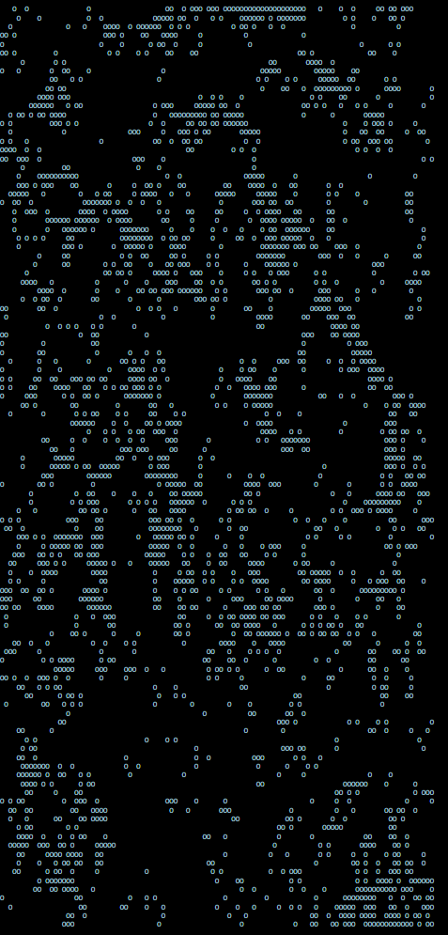

Стабилизация популяции, алгоритм “Организмы – питательная среда”

Вначале популяция клеток быстро разрослась, затем из-за недостатка питательных веществ почти полностью вымерла. Но с ростом питательных веществ смогла восстановиться. После восстановления клетки сбиваются в группы по направлению большего скопления питательных веществ.

Количество активных клеток после стабилизации в исходном алгоритме “Организмы – питательная среда” приблизительно равно 4000. В модифицированном алгоритме приблизительно 2900. Нахождение локального оптимума не дает оптимального решения для целой системы.

Вывод: в ходе лабораторной работы были реализованы модели имитационного моделирования динамических систем построенных на принципах клеточных автоматов.